Knauf Rotband Sprint, Haftputz

Knauf Gips

Eigenschaften

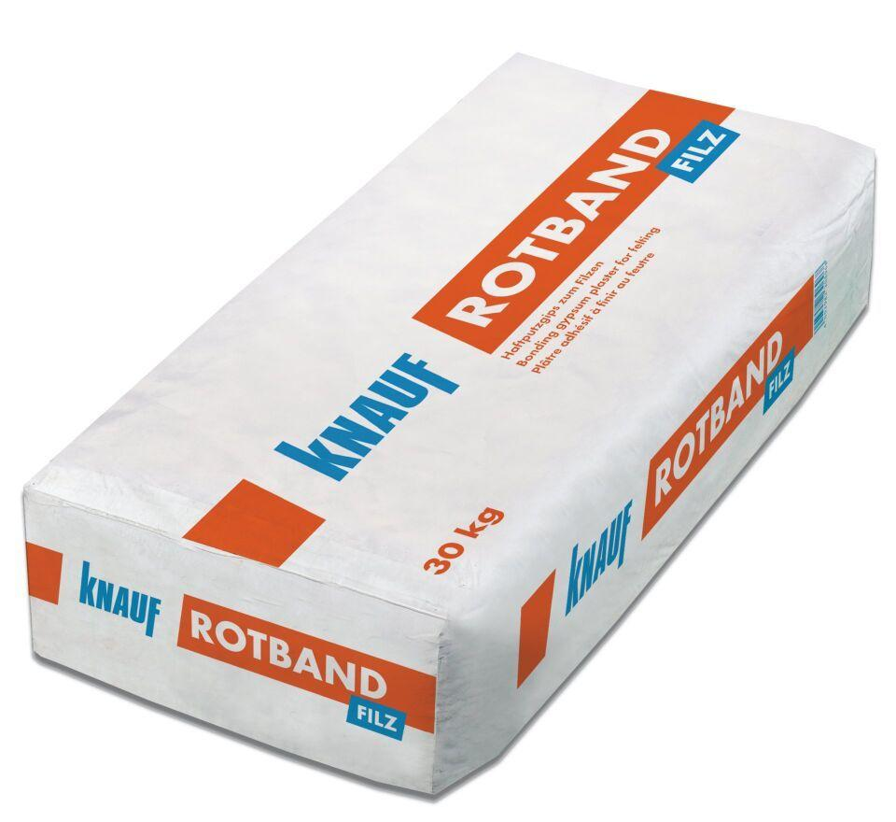

Anwendung Putze

Putzgips

Bindemittelbasis

Gips

Klassifizierung nach DIN / EN

P IV gem. DIN 18550

Oberflächenstruktur Putz

Glattputz

Verarbeitbarkeit

Handverarbeitung

Korngröße (mm)

1,00